Fakultet elektrotehnike i računarstva
Preddiplomski studij Računarstvo
Akademska godina 2010./11.

Komunikacijske mreže

Student:

1. domaća zadaća

LOKALNA MREŽA
N-WAY SWITCH
WLAN CABLE MODEM/ROUTER
ISP
INTERNET
PC1
PC2
PC3
PC4

COAX cable

PC6
PC7
AP
N-WAY HUB
PC8
PC5

LEGENDA:
Sve direktno spojene žice su UTP6 kablovi sa RJ-45 konektorima (način spajanja Crossover)
Svi PC(osobna računala) imaju automatski dodijeljenu IP adresu. Modem/Router ima statičku sa strane lokalne mreže (192.168.0.254), AP(Access Point) također ima statičku IP adresu (192.168.0.30). Hub-ovima i Switch-evima nije moguće dodjeljivanje IP adresa. Svaka komponenta ima svoju MAC adresu koja je ispisana ispod.
Modem/Router WLAN:
EMTA:
LAN:
WAN: (PROMJENJIVO)

AP LAN:
WLAN:

PC1
PC2
PC3
PC4
PC5
PC6
PC7
PC8

Od stana do FER-a
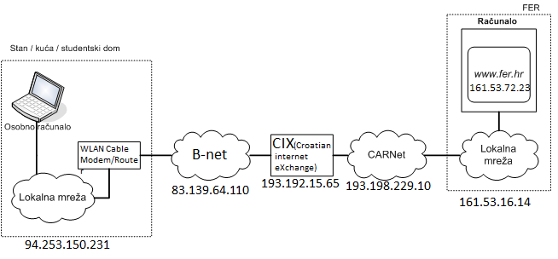

Tracing route to www.fer.hr [161.53.72.23] over a maximum of 30 hops:

Hop IP Address Node Name Network

1 ***.***.***.*** Osobno računalo PRIVATE
2 ***.***.***.*** Modem/Router PRIVATE
3 ***.***.***.*** PRIVATE IP ADRESS CANNOT BE TRACED
4 83.139.64.110 Bnet Bnet
5 83.139.64.109 Bnet Bnet
6 83.139.123.2 Bnet Bnet
7 193.192.15.65 CIX Croatian Internet eXchange
8 193.198.238.106 CN-Srce-03-ES.core.carnet.hr CARNet backbone
9 193.198.228.42 CN-Srce-02-ES.core.carnet.hr CARNet backbone
10 193.198.229.181 CN-Srce-01-ES.core.carnet.hr CARNet backbone
11 193.198.229.10 CN-Fer-01-ES.core.carnet.hr CARNet backbone
12 161.53.16.14 FER CARNet backbone
13 161.53.72.23 zmaj.cc.fer.hr FER

